Artikel Penelitian
Penerapan Metode CPM dan Crashing pada Proyek Fabrikasi Jembatan
B-60 di PT XYZ

Khotibul Umam *, Ahmad Syaugi, Muhammad Rasyid Syarif, Billa Izzati, Yudi Prastyo
Fakultas Teknik, Teknik Industri, Universitas Pelita Bangsa, Bekasi, Indonesia

Informasi Artikel |  | ABSTRAK
Diterima Redaksi: 17 Mei 2025  Revisi Akhir: 23 Desember 2025  Diterbitkan Online: 04 Januari 2026 |  | Perencanaan dan pengendalian waktu serta biaya adalah faktor penting dalam menentukan keberhasilan proyek, termasuk proyek fabrikasi jembatan B-60 yang dikerjakan oleh PT XYZ. Penelitian ini bertujuan untuk menerapan metode Critical Path Metode (CPM) untuk menentukan jalur kritis dan membandingkan efektivitas strategi crashing dalam mempercepat pekerjaan proyek, dengan dua alternatif strategi crashing yaitu penambahan tenaga kerja dan penambahan jam kerja (lembur) selama 4 jam. Analisis ini dilakukan melalui pementaan kegiatan proyek, estimasi biaya dan waktu pada saat pengerjaan normal. Hasil dari penelitian ini menunjukan bahwa jalur kritis proyek terdiri dari delapan kegiatan utama yang memiliki kontribusi signifikan terhadap total durasi. Penambahan tenaga kerja menghasilkan durasi pengerjaan proyek selama 86 hari kerja dengan total biaya proyek sebesar Rp. 156.217.011 Sementara itu, penambahan jam lembur selama 4 jam menghasilkan durasi pengerjaan proyek selama 90 hari kerja dengan total biaya proyek sebesar Rp. 172.013.879. Berdasarkan perbandingan efektivitas waktu dan biaya, alternatif penambahan tenaga kerja dinilai lebih efisien dan dipilih sebagai strategi crashing paling optimal dalam proyek ini
Kata Kunci
CPM
Crashing
Jembatan
Manajemen Proyek
Korespondensi
Phone: *
E-mail: khotibulumam301@gmail.com

PENDAHULUAN
Infrastruktur transportasi ialah salah satu elemenen penting untuk mendukung pertumbuhan ekonomi dan mobilitas Masyarakat. Di antara infrastruktur ialah jembatan yang memiliki peran untuk menghubungkan wilayah yang terpisah oleh Sungai maupun jurang. Proyek Pembangunan jembatan B-60 ialah salah satu Pembangunan infrastruktur yang dirancang untuk meningkatkan hubungan antar wilayah. Pembangunan jembatan berdampak pada efisiensi transportasi dan berkontribusi terhadap Pembangunan ekonomi sekitar. [1]

Dalam proses pelaksanaan proyek kontruksi, manajemen waktu dan biaya menjadi faktor penting yang menentukan keberhasilan proyek tersebut. Keterlambatan dalam penyelesaian proyek berdampak pada pembengkakan biaya pelaksanaan serta hilangnya peluang untuk mengerjakan proyek yang lainnya [2]. Pada pekerjaan proyek fabrikasi diperlukan adanya penanganan manajemen penjadwalan kerja yang baik, karena itu perlunya perhitungan yang cermat dan teliti agar proyek yang dikerjakan bisa selesai dengan waktu yang optimal.

Critical Path Method (CPM) suatu metode yang digunakan dalam membantu perencanaan dan pengendalian waktu maupun biaya dengan mengidentifikasi urutan kegiatan kritis yang mempengaruhi total durasi proyek. Dengan metode CPM ini manajer proyek dapat mengoptimalkan penempatan sumber daya pada kegiatan-kegiatan yang memerlukan perhatian lebih. Penelitian penerapan CPM yang dilakukan oleh Fanycia Dwi Putri & Melloukey Ardan (2024) tmenunjukan bahwa metode CPM pada proyek kontruski Pembangunan bendungan dapat mengurangi durasi pekerjaan [3].

Sedangkan, metode crushing ialah metode percepatan durasi proyek dengan pendekatan penambahan jam kerja tambahan (Lembur) dan penambahan tenaga kerja pada aktivitas kritis. Penelitian yang dilakukan oleh Yoppie Fanny Ryandre & Gede Sarya (2023) mengenai evaluasi waktu dan biaya pada proyek Pembangunan Gedung arsip Trenggalek dengan menggunakan metode CPM dan crashing dengan pendekatan penambahan jam kerja menunjukan dapat mengurangi durasi pengerjaan proyek dengan biaya tambahan 0,05978% dari biaya pekerjaan normal [4].

Studi sebelumnya hanya berfokus pada proyek kontruksi jalan raya ataupun Gedung, dengan terbatasnya penelitian mengenai penerapan metode CPM dan crashing pada proyek fabrikasi jembatan. Sebagian besar penelitian belum secara komprehensif menggabungkan kedua metode tersebut dalam ruang lingkup fabrikasi jembatan yang memiliki karakteristik pekerjaan yang berbeda dari kontruksi lapangan, seperti tingkat ketelitian manufaktur yang tinggi serta intergrasi pada tahapan fabrikasi dengan erection di lapangan.

Berdasarkan gap tersebut, penelitian ini menawarkan kebaruan dalam melakukan proyek fabrikasi jembatan B-60 dengan mengkombinasikan metode CPM untuk mengetahui dan menganalisis jalur kritis dan metode crashing untuk mengoptimalkan durasi pengerjaan, dengan memperhatikan aspek khusus dalam pengerjaan fabrikasi jembatan B-60. Penelitian ini bertujuan untuk memberikan kontribusi bagi kemajuan dalam pengelolaan proyek fabrikasi jembatan di Indonesia, serta menawarkan pendekatan percepatan proyek yang lebih optimal dan efisien.

TINJAUAN PUSTAKA

Critical Path Method (CPM)
Critical Path Method (CPM) adalah metode yang digunakan untuk pembentukan jaringan kegiatan dan mengawasi kegiatan proyek proyek bertujuan untuk memaksimalkan biaya proyek dalam pengurangan ataupun dalam pervepatan waktu untuk penyelesaian proyek.[5] , Metode CPM ini dapat mengetahui jalur yang kritis pada kegiatan proyek dan melibatkan sebuah aktivitas seperti pengerjaan yang dapat mengukur waktu pekerjaan [6]. Jaringan Kerja (network planning) merupakan suatu metode dimana ada hubungan ketergantungan antara bagian-bagian pekerjaan yang di gambarkan dari kegiatan agar proyek tersebut terencanakan, dan terjadwalkan, [5] analisis ini dapat membantu dalam kelancaran manajemen proyek.

Metode Crashing
Metode Crashing merupakan proses dimana mengurangi suatu pekerjaan yang berdampak pada waktu penyelesaian proyek dan proses yang di sengaja, terstruktur, dan logis dengan cara yaitu melakukan pengujian pada kegiatan yang berada pada jalur kritis untuk mengurangi durasi hingga maksimal dan paling hemat biaya.[7]. Metode crashing yang di gunakan akan memakai 2 cara opsional yaitu opsional pertama yaitu Penambahan jam kerja atau Kerja lembur merupakan penambahan jam kerja tanpa menambah karyawan pada suatu pekerjaan yang di lakukan oleh karyawan yang bertujuan memperbesar produksi selama satu hari yang membuat suatu aktivitas akan berjalan lebih cepat[8]. Opsional kedua yaitu Penambahan Tenaga kerja atau Penambahan sumber daya manusia bertujuan untuk melaksanakan kegiatan tanpa harus menambahkan jam kerja yang dimana jika penambahan tenaga kerja ini dapat meningkatkan produktivitas pekerjaan. Namun, jika berlebian atau teralu banyak dapat menurunkan produktivitas kerja dikarenakan lingkup yang terlalu sempit untuk bekerja.

METODOLOGI
Penelitian ini dilakukan di PT XYZ yang berlokasi di Bekasi, Jawa Barat. PT XYZ merupakan perusahaan yang bergerak di bidang fabrikasi steel structure. Aktivitas fabrikasi steel structure meliputi beberapa aktivitas, yaitu pekerjaan persiapan, pekerjaan cutting, Fit-up, Welded Beam, Assembly, Welding, Drilling, Straightening dan Finishing.Data yang dikumpulkan pada penelitian ini merupakan data perusahaan serta wawancara kepada produksi manajer di PT XYZ. Data yang dikumpulkan meliputi data planning dan data upah pekerja pada project fabrikasi jembatan B-60 yang didasarkan pada perhitungan yang disesuaikan dengan biaya produksi. Tahapan penelitian sebagai berikut:
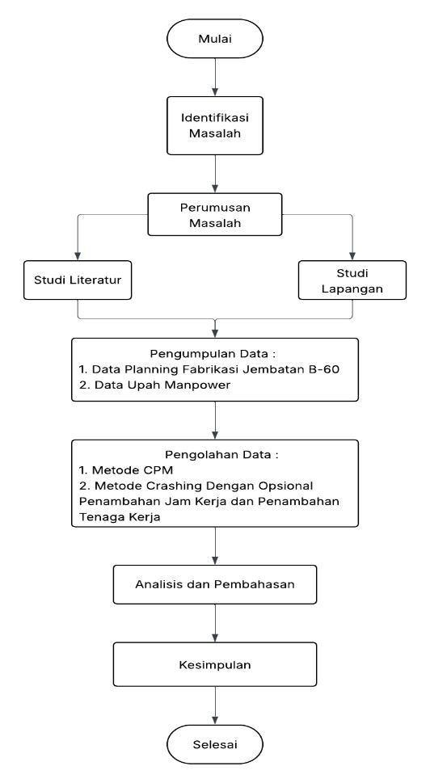
Gambar 1. Kerangka Pemikiran
Adapun penjelasan tahapan yang akan dilakukan pada penelitian ini yaitu
- Indentifikasi masalah yaitu proses mengamati kondisi sebenarnya proyek untuk ditentukan isu utama yang perlu dianalisis.
- Perumusan masalah ini bertujuan untuk merumuskan secara jelas batasan dan focus kajian yang akan di teliti
- Studi Literarul dilakukan dengan mencari bahan referensi atau sumber informasi terkait manajemen proyek, Metode CPM serta teknik crashing sebagai acuan pada penelitian penulisan artikel
- Tahapan pengumpulan data di dalam penelitian ini meliputi data planning fabrikasi jembatan B-60 dan data upah manpower yang digunakan sebagai parameter utama dalam menganalisis waktu dan biaya
- Pengolahan data
- Tahapan awal mengelolah data menggunakan metode CPM untuk menentukan jalur kritis
- Tahapam selanjutnya yaitu menggunakan metode crashing untuk mengevaluasi percepatan waktu pengerjaan proyek melalui skema penambahan jam kerja (lembur) dan penambahan jumlah tenaga kerja
- Hasil pengolahan data tersebut dibahas pada tahap analisis dan pembahasan, dengan memfokuskan perhatian pada perubahan waktu pengerjaan serta konsekuensi biaya yang timbu pada setiap alternative percepatan tersebut
- Penelitian ini ditutup dengan adanya kesimpulan yang merumuskan temuan utama mengenai tingkat keberhasilan penerapan metode CPM dan crashing dalam optimalkan waktu pelaksanaan proyek fabrikasi jembatan B-60

HASIL DAN PEMBAHASAN
Data penelitian didapatkan dari hasil wawancara dengan manajer produksi PT XYZ. Tabel dibawah ini menunjukan hubungan antar kegiatan proyek

Tabel 1. Hubungan Antar Kegiatan Proyek
Kegiatan | Deskripsi Pekerjaan | Pendahuluan | Estimasi Waktu
A | Pengecekan Awal Material | - | 1
B | Stroge Material | A | 1
C | Cutting | B | 12
D | Fit-Up | C | 14
E | Assembling | C | 14
F | Welded Beam | D | 14
G | Welding | E | 14
H | Straightening | F | 12
I | Drilling | G,H | 14
J | Finishing | I | 12

Data selanjutnya ialah biaya proyek, secara umum besaran biaya dari upah total pekerja yang terlibat langsung dengan setiap aktivitas pekerjaan proyek dalam pengerjaan proyek fabrikasi Jembatan Panel dapat dilihat pada Tabel 2 dibawah ini
Tabel 2. Biaya Kegiatan Proyek
Kegiatan | Deskripsi Pekerjaan | Biaya (Rp) | Estimasi Waktu | Man Power
A | Pengecekan Awal Material | 500.000 | 1 | 2 Qc, 1 Warehouse
B | Stroge Material | 500.000 | 1 | 1 Operator, 1 Warehouse
C | Cutting | 34.067.352 | 12 | 3 Fitter, 4 Operator, 5 Helper
D | Fit-Up | 6.639.388 | 14 | 2 Operator
E | Assembling | 26.922.244 | 14 | 4 Fitter, 4 Helper
F | Welded Beam | 20.738.550 | 14 | 3 Fitter, 3 Operator
G | Welding | 13.461.112 | 14 | 2 Welder, 2 Helper
H | Straightening | 5.534.652 | 12 | 1 Operator, 1 Helper
I | Drilling | 33.288.108 | 14 | 8 Operator, 1 Fitter, 1 Helper
J | Finishing | 11.459.952 | 12 | 2 Operator,1 Helper, 1 Welder
 | Total | 153.111.358 | 108

Dari tabel diatas diperoleh total biaya yang dikeluarkan untuk setiap aktivitas pekerjaan proyek fabrikasi jembatan B-60, besaran biaya dari setiap kegiatan diperoleh dari hasil total upah setiap man power yang terlibat di setiap aktivitas pekerjaan. Untuk menentukan biaya yang dikeluarkan dari setiap kegiatan pekerjaan, yaitu dengan cara menghitung upah pekerja yang terlibat dalam aktivitas pekerjaan ditambah dengan lamanya durasi pekerjaan. sehingga didapatkan total sebesar Rp. 153.111.358.

Tahapan Analisa Metode Critical Path Method (CPM)

- Menyusun Work Breakdown Structure
Kegiatan pertama yang harus dilakukan ialah Menyusun Work Breakdown Structure (WBS) yang digunakan untuk melakukan rincian terhadap masing-masing pekerjaan dalam proyek agar jelas dan spesifik.

Tabel 3. Ketergantungan Kegiatan Proyek Jembatan
No | Nama Kegiatan | Kode | Kegiatan Pendahulu | Durasi
1 | Pengecekan Awal Material | A | - | 1
2 | Stroge Material | B | A | 1
3 | Cutting | C | B | 12
4 | Fit-Up | D | C | 14
5 | Assembling | E | C | 14
6 | Welded Beam | F | D | 14
7 | Welding | G | E | 14
8 | Straightening | H | F | 12
9 | Drilling | I | G,H | 14
10 | Finishing | J | I | 12

- Pembuatan jaringan kerja
Tahapan ini melakukan pembuatan jaringan kerja pada proyek Fabrikasi Jembatan B-60. Jaringan kerja dibentuk dari logika ketergantungan aktivitas dengan aktivitas lainnya. Berikut gambar jaringan kerja
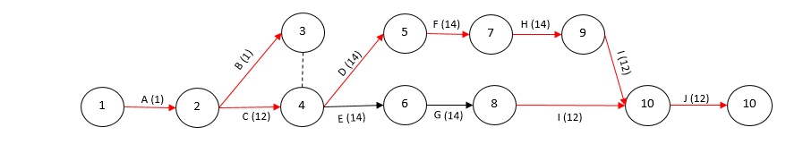

Gambar 2. Jaringan Kerja Proyek Fabrikasi Jembatan B-60

- Indentifikasi Jalur Kritis
Setelah jaringan kerja dibuat tahapan berikutnya ialah mengindentifikasi jalur kritis dengan menggunakan Critical Path Method (CPM) pada Proyek Fabrikasi Jembatan B-60. Dengan CPM bisa mengetahui lintasan kritis yang mempunyai rangkaian aktivitas dengan durasi terlama. Jalur kritis ditentukan dengan menentukan Earliest Start (ES), Earliest Finish (EF), Latest Start (LS), dan Latest Finish (LF). Untuk semua hasil perhitungan dapat dilihat pada table dibawah ini
Tabel 4. Hasil Perhitungan CPM

No. | Kegiatan | Kegiatan Pendahulu | Estimasi Waktu | ES | EF | LS | LF | TF | Slack | On Critical Path
1 | A | - | 1 | 0 | 1 | 0 | 1 | 0 | 0 | Kritis
2 | B | A | 1 | 1 | 2 | 1 | 2 | 0 | 0 | Kritis
3 | C | B | 12 | 2 | 14 | 2 | 14 | 0 | 0 | Kritis
4 | D | C | 14 | 14 | 28 | 14 | 28 | 0 | 0 | Kritis
5 | E | C | 14 | 14 | 28 | 26 | 40 | 12 | 12 | Non Kritis
6 | F | D | 14 | 28 | 42 | 28 | 42 | 0 | 0 | Kritis
7 | G | E | 14 | 28 | 42 | 40 | 54 | 12 | 12 | Non Kritis
8 | H | F | 12 | 42 | 54 | 42 | 54 | 0 | 0 | Kritis
9 | I | G,H | 14 | 54 | 68 | 54 | 68 | 0 | 0 | Kritis
10 | J | I | 12 | 68 | 80 | 68 | 80 | 0 | 0 | Kritis

Tahapan Analisa Metode Crashing
- Analisa Penambahan Tenaga Kerja
Analisa pada penambahan tenaga kerja menggunakan penambahan 25% dari jumlah pekerja. Untuk hasil perhitungan penambahan tenaga kerja pada table dibawah ini

Tabel 5. Hasil perhitungan penambahan tenaga kerja

No | Uraian Pekerjaan | Normal Man Power | Penambahan 25% Man Power
1 | Pengecekan Material | 3 | 4
2 | Stroge Material | 2 | 2
3 | Cutting | 12 | 15
4 | Fit-Up | 2 | 3
5 | Welded Beam | 6 | 8
6 | Straightening | 2 | 4
7 | Drilling | 11 | 14
8 | Finishing | 5 | 6

Selanjutnya menghitung upah beserta durasi dengan alternatif penambahan tenaga kerja. Untuk hasil perhitungan dapat dilihat pada table dibawah ini

Tabel 6. Hasil perhitungan upah dan durasi dengan alternatif penambahan tenaga kerja

No | Uraian Pekerjaan | Durasi Awal | Durasi Setelah Crash Man Power | Upah Setelah Crash dengan penambahan Tenaga Kerja
1 | Pengecekan Material | 1 | 1 | 256.654
2 | Stroge Material | 1 | 1 | -
3 | Cutting | 12 | 10 | 110.686
4 | Fit-Up | 14 | 10 | 118.561
5 | Welded Beam | 14 | 11 | 329.183
6 | Straightening | 12 | 6 | -
7 | Drilling | 14 | 11 | 1.004.565
8 | Finishing | 12 | 6 | 1.286.004
Total |  |  |  | 3.105.653

- Analisa Penambahan Jam Kerja (Lembur)
Tahapan Analisa dengan penambahan jam kerja ialah suatu alternatid untuk mempersingkat waktu pekerjaan proyek. Pada Analisa ini menggunakan alternatif penambahan 4 jam kerja lembur dari jam kerja normal, indeks produktivitas menurut Soeharto (1997) dapat dilihat pada table dibawah ini:
Tabel 7. Koefisien Penurunan Produktivitas
Jam Lembur | Penurunan Indeks Produktivitas | Prestasi Kerja (%)
1 Jam | 0.1 | 90
2 Jam | 0.2 | 80
3 Jam | 0.3 | 70
4 Jam | 0.4 | 60

Selanjutnya menghitung untuk analisis penambahan biaya dan upah tenaga kerja dengan alternatif penambahan 4 jam kerja lembur perhari pada pekerjaan yang berada di lintasan kritis. Untuk hasil perhitungannya dapat dilihat pada table dibawah ini:
Tabel 8. Hasil perhitungan penambahan jam kerja (Lembur)
No | Uraian Pekerjaan | Tenaga Kerja Normal | Durasi Awal | Durasi Tambah Jam Kerja (Lembur) | Biaya Tambah Jam Kerja (Lembur)
1 | Pengecekan Material | 3 | 1 | 1 | 696.202,31
2 | Stroge Material | 2 | 1 | 1 | 444.601,88
3 | Cutting | 12 | 12 | 9 | 5.145.589,63
4 | Fit-Up | 2 | 14 | 11 | 344.370,67
5 | Welded Beam | 6 | 14 | 11 | 3.610.729,69
7 | Straightening | 2 | 12 | 9 | 835.963,06
6 | Drilling | 10 | 14 | 11 | 5.795.697,38
8 | Finishing | 5 | 12 | 9 | 2.029.366,50
Total |  |  |  |  | 18.902.521,10

Selanjutnya dari hasil perhitungan crashing dengan alternatif penambahan tenaga kerja dan penambahan jam kerja (Lembur) di buat dalam bentuk grafik berikut:
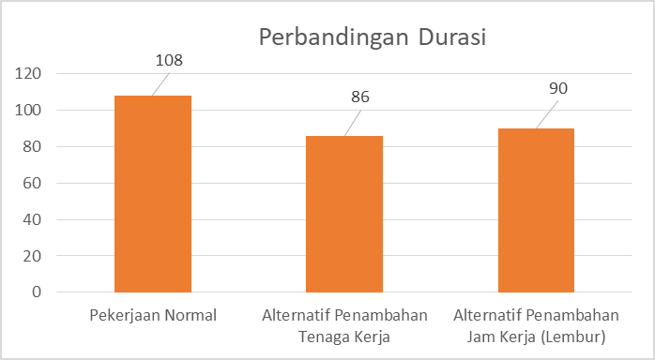

Gambar 3. Grafik Perbandingan Durasi Normal Dan Durasi Setelah Crasing

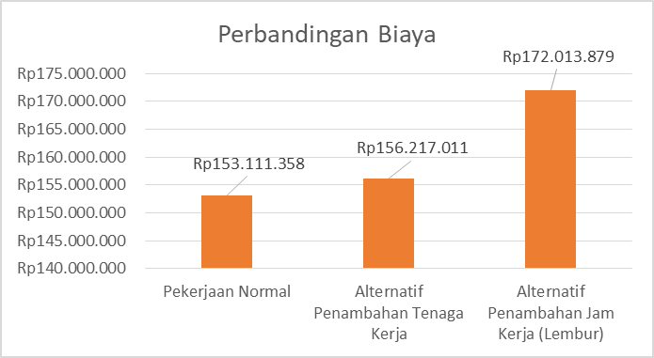

Gambar 4. Grafik Perbandingan Biaya Normal dan Biaya Setelah Crasing

KESIMPULAN DAN SARAN
Proyek fabrikasi jembatan B-60 dalam kondisi normal membutuhkan biaya sebesar Rp. 153.111.358 dengan durasi pengerjaan proyek selama 106 hari kerja. Melalui analisis menggunakan metode CPM menghasilkan jalur kritis yaitu A-B-C-D-F-H-I-J, serta dilakukan analisis menggunakan metode crashing dengan dua alternatif. Alternatif pertama yaitu dengan penambahan tenaga kerja, menghasilkan total biaya proyek sebesar Rp. 156.217.011 dengan durasi pengerjaan proyek selama 86 hari kerja, yang berarti lebih cepat 18,8 % dari durasi normal. Alternatif kedua yaitu dengan penambahan jam kerja (lembur), menghasilkan total biaya proyek sebesar Rp. 172.013.879 dengan durasi pengerjaan proyek selama 90 hari atau lebih cepat 15,1 % dari durasi normal

Berdasarkan perbandingan tersebut, alternatif penambahan tenaga kerja lebih optimal karena mempercepat durasi pengerjaan proyek hingga 20 hari kerja dan lebih hemat Rp. 15.796.878 dibandingkan dengan alternatif penambahan jam kerja (lembur). Tetapi perlu dicatat bahwa dengan percepatan durasi pengerjaan, baik alternatif penambahan tenaga kerja maupun jam kerja (lembur) tetap berdampak pada peningkatan total biaya proyek dibandingkan dengan total biaya proyek dalam kondisi normal. Hasil ini sejalan dengan penelitian sebelumnya yang menunjukan adanya kenaikan biaya dalam percepatan proyek meskipun mengurangi waktu pelaksanaan.

DAFTAR PUSTAKA

[1] R. T. Wulandari and M. Effendi, “Dampak Pembangunan Jembatan Sei Alalak Terhadap Kondisi Kegiatan Ekonomi Pedagang di Sekitar Proyek,” JIEP J. Ilmu Ekon. dan Pembang., vol. 5, no. 1, p. 98, 2022, doi: 10.20527/jiep.v5i1.5503.
[2] M. Buya, H. Ashad, and Watono, “Analisis Faktor Keterlambatan Waktu Pelaksanaan Konstruksi Pada Pembangunan Kantor Bupati Pulau Taliabu Dengan Metode Analytic Hierarchy Process,” J. Konstr., vol. 1, no. 1, pp. 44–53, 2022.
[3] Fanycia Dwi Putri and Melloukey Ardan, “Analisa Penerapan Manajemen Waktu Pada Proyek Pembangunan Bendungan Lau Simeme,” J. Inersia, vol. 15, no. 2, pp. 49–54, 2024, doi: 10.46964/inersia.v15i2.910.
[4] Yoppie Fanny Ryandre, “Evaluasi Waktu Dan Biaya Menggunakan Metode Critical Path Method Dan Crashing Pada Proyek Pembangunan Gedung Arsip Trenggalek,” J. Sci. Res. Dev., vol. 5, no. 2, pp. 740–754, 2023, doi: 10.56670/jsrd.v5i2.246.
[5] J. Thoengsal, Metode Optimalisasi Penjadwalan Pelaksanaan Proyek Konstruksi Menggunakan Metode Critical Path Method (CPM), no. July. 2022. [Online]. Available: https://www.researchgate.net/publication/362325239
[6] N. F. Pangestu, A. F. A. Zahra, and S. Sutrisno, “Penerapan Metode Critical Parth Method (CPM) dalam Proyek Pembangunan Jembatan Alun-Alun Kota Kuningan,” J. Ind. Manuf. Eng., vol. 5, no. 2, pp. 100–106, 2021, doi: 10.31289/jime.v5i2.4925.
[7] A. Armalisa et al., “Metode Crashing Terhadap Penambahan Jam Kerja Optimum pada Proyek Konstruksi,” J. Tek. sipil Univ. serang raya, pp. 1–18, 2020.
[8] S. Usman, A. H. Muhammad, I. Adjam, M. Kom, and I. Altarans, “Optimasi Biaya Dan Waktu Pelaksanaan Proyek Konstruksi Dengan Penambahan Jam Kerja Dan Penambahan Tenaga Kerja Menggunakan Metode Time Cost Trade Off (Studi Kasus: Proyek Pembangunan Gedung Islamic Center Halmahera Tengah),” Teknik, vol. 16, no. 1, pp. 2589–8891, 2023, [Online]. Available: www.jurnal.ummu.ac.id/dintek
[9] N. Sa’adah, E. Iqrammah, and T. Rijanto, “Evaluasi Proyek Pembangunan Gedung Stroke Center (Paviliun Flamboyan) Menggunakan Metode Critical Path Method (CPM) Dan Crashing,” Publ. Ris. Orientasi Tek. Sipil, vol. 3, no. 2, pp. 55–62, 2022, doi: 10.26740/proteksi.v3n2.p55-62.
[10] E. R. Wulan, Manajemen Proyek dengan PERT atau CPM. Bitread Publishing PT. Lontar Digital Asia, 2019.
[11] F. Ahmad, A. Yahya, and M. Beatrix, “JUTIN : Jurnal Teknik Industri Terintegrasi Analisis percepatan waktu menggunakan metode Crashing pada Proyek CWI-02 ITS Surabaya,” vol. 8, no. 1, pp. 55–67, 2025.
[12] B. Violita, “Analisa Percepatan Proyek Menggunakan Metode Crashing Dengan Alternatif Penambahan Tenaga Kerja atau Durasi Kerja (Studi Kasus : Pembangunan Aula Dinas Perumahan dan Kawasan Permukiman)[Tesis Master],” Institusi Universitas Sumatera Utara, 2020.
[13] yakub abidin Bihanudin, MANAJEMEN PROYEK Efektif dan Sederhana. CV. CAMPUSTAKA, 2021.
[14] Mar’aini and Y. R. Akbar, “Penentuan Jalur Kritis untuk Manajemen Proyek (Studi Kasus Pembangunan Jalan Selensen- Kota Baru- Bagan Jaya),” vol. 2, no. 2, pp. 6–13, 2022.
[15] N. Yuliani, N. Khairunnisa, A. Zahra, and S. Sutrisno, “Penjadwalan Waktu Proyek Pembangunan Tempat Gym Menggunakan Metode CPM ( Critical Path Method ),” Ind. J. Ilm. Tek. Ind., vol. 8, 2024.

